KOMISE ROZHODČÍCH
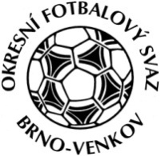
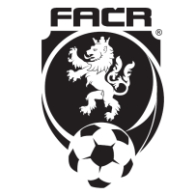
OFS BRNO – VENKOV
Vídeňská 9, 639 00 Brno
Předseda KR: Kundelius Ladislav
Email komise rozhodčích: kr.ofsbo@seznam.cz

ZÁPIS č. 4 z jednání KOMISE ROZHODČÍCH OFS BRNO-VENKOV konané dne 16. 3. 2017

Přítomni: Ladislav Kundelius, Ivan Vostrejž, Miloš Toman, Petr Daniel, Jan Oujezdský

Omluveni: Ondřej Skoupý

Místo konání: hala “Morenda“, Vídeňská 9 – Brno
1. Úvod
Jednání komise zahájil a řídil předseda KR Ladislav Kundelius.

2. Rozhodnutí a průběh jednání KR:
KR provedla kontrolu došlé pošty: zápisy STK.
KR-obsazovací úsek provedla nominaci R v termínu 25. a 26. 3. 2017.
KR provedla průběžnou kontrolu uhrazení členského poplatku FAČR.
KR upozorňuje tyto R na neuhrazený členský poplatek FAČR: Kačanolli Fitim, Kadlec Jaromír, Múdrý Tadeáš a Šimek Václav.
KR upozorňuje R Kačanolli Fitim a Koblížek Miroslav na neuhrazené pokuty z podzimní části soutěže ročníku 2016/17. KR upozorňuje, že v případě nezaplacení částky nebudou R delegováni na nadcházející utkání. Pokuty musí být uhrazeny nejpozději do 29. 3. 2017.
KR projednala nominační listinu R pro jarní část SR 2016/2017.
KR bere na vědomí omluvu R Leinwebera Zdeňka, že z osobních důvodů nebude k dispozici v jarní části SR 2016/2017.
KR bere na vědomí přerušení činnosti R Jindry Miloše na kalendářní rok 2017 ze zdravotních důvodů.
KR bere na vědomí omluvu R Kadlece Jaromíra do odvolání.
3. Náhradní seminář rozhodčích
Dne 16. 3. 2017 proběhl v prostorách haly „Morenda“ náhradní seminář rozhodčích, kterého se zúčastnili tito rozhodčí: Kotala Dominik, Kuropata Radek, Hrdý Martin, Minařík Stanislav, Minařík Pavel.
Z náhradního semináře R ze dne 16. 3. 2017 se omluvili tito R: Durďák Jan, Hřava Radomír.
Proškolení R, kteří se nezúčastnili náhradního semináře R, proběhne na příštím jednání KR, které se bude konat dne 30. 3. 2017 od 16:30 v zasedací místnosti OFS-Brno venkov. Pozváni jsou tito R: Cee Jan, Daňa Libor, Durďák Jan, Koblížek Miroslav, Staněk Karel, Hřava Radomír, Kadlec Jaromír, Šlachtová Martina, Moravec Jakub, Kačanolli Fitim, Šimek Václav, Dolníček Pavel, Hlaváč Jan.
4. Opravný list pravidel fotbalu 2016/2017 z 13. 1. 2017
Sekretář KR zašle všem R opravný list pravidel fotbalu 2016/2017 z 13. 1. 2017.
5. Ostatní
KR připomíná email pro veškerou komunikaci s komisí (včetně omluv) : kr.ofsbo@seznam.cz
Příští jednání KR se bude konat ve čtvrtek 30. 3. 2017 od 16:30 hodin, zasedací místnosti OFS Brno – venkov, hala “Morenda“, ul. Vídeňská 9, Brno
Jednání KR skončilo v 19:00 hod.

V Brně dne 16. 3. 2017
Zapsal: 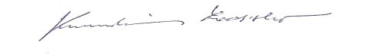

Oujezdský Jan Ladislav Kundelius
člen KR OFS Brno-venkov předseda KR OFS Brno-venkov

